Pressemitteilung

Zurückhaltend und freundlich: Tanne im Trend

Lange war das Holz der Tanne, genauer gesagt der Weißtanne, kaum gefragt. Dabei verfügt es über viele tolle Eigenschaften, die es wiederzuentdecken gilt, denn helle Hölzer liegen nach wie vor im Trend.

Die „Weißtanne“ hat eine helle, weißgraue Rinde. Das Holz selbst ist von hellgelber Farbe und sticht durch seine lebendige Optik hervor. Das Besondere an der Weißtanne ist zudem, dass ihr Holz beinahe harzfrei ist. Lediglich zur Wundschließung kann Harz produziert werden. Durch die Harzfreiheit ist die Tanne außerordentlich gut für die Herstellung von Dielen und den Möbelbau geeignet. Insbesondere der warme Charakter von Dielen aus Tanne sorgt für eine behagliche und positive Atmosphäre im Raum. Auch im Laufe der Jahre dunkelt das Holz kaum nach und behält seine ursprüngliche, helle, natürliche Farbe.

In der Kollektion „Alpin“ des Naturholzbodenherstellers mafi finden sich gleich drei verschiedene Varianten von Breitdielen aus Tannenholz. Die Tannendielen sind in den Varianten gebürstet/gelaugt/weiss geölt, gebürstet/natur geölt und gebürstet/weiss geölt erhältlich. Das besonders stabile Rohmaterial stammt von wintergeschlägerten Baumstämmen aus heimischen Gebirgswäldern. Typisch sind knochige, fest verwachsene Äste und eine markante Ausbildung der Jahresringe. Verglichen mit anderen Hölzern ist es ein etwas weicheres Holz. Kleine Gebrauchsspuren wie Druckstellen sind möglich, regenerieren sich aber auch wieder mit regelmäßiger Seifenpflege.

Die Tanne ist ein heimisches Holz, das sich perfekt für den Alpinen Einrichtungsstil eignet. Kombiniert mit moderner Inneneinrichtung ist die Tanne ein spannender Kontrast. Eindrucksvoll umgesetzt wurde dies beispielsweise im Kempinski Hotel in Jochberg.

Bildvorschau:

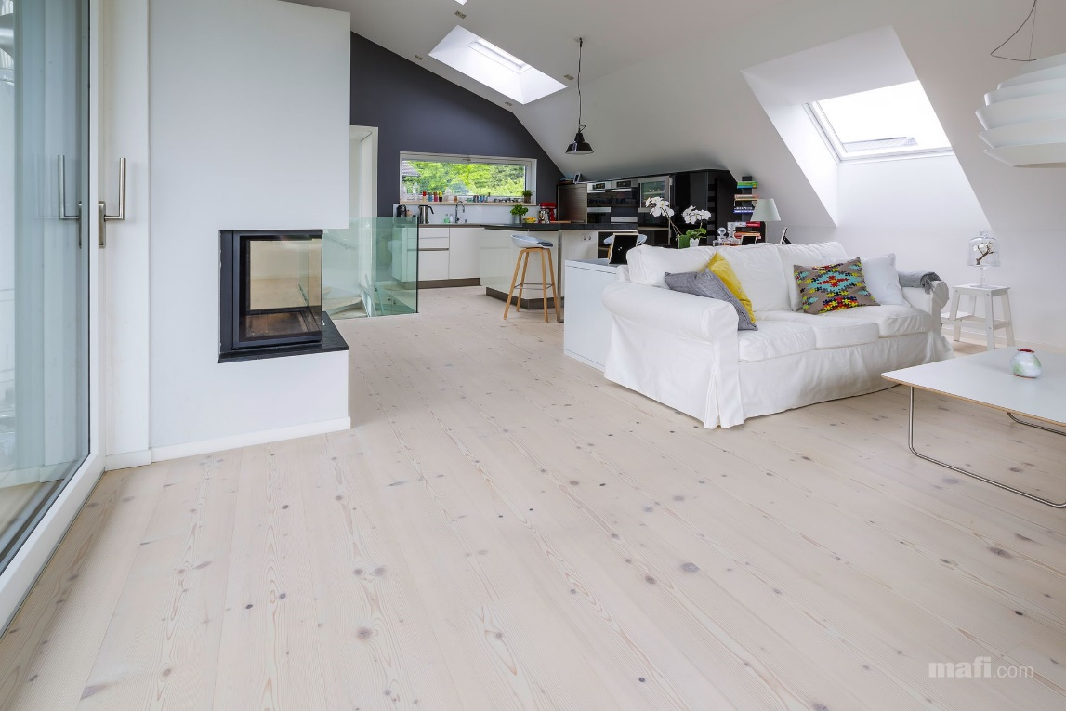

TANNE Breitdiele/gebürstet/gelaugt/weiss geölt (© Mathias Lixl/mafi)

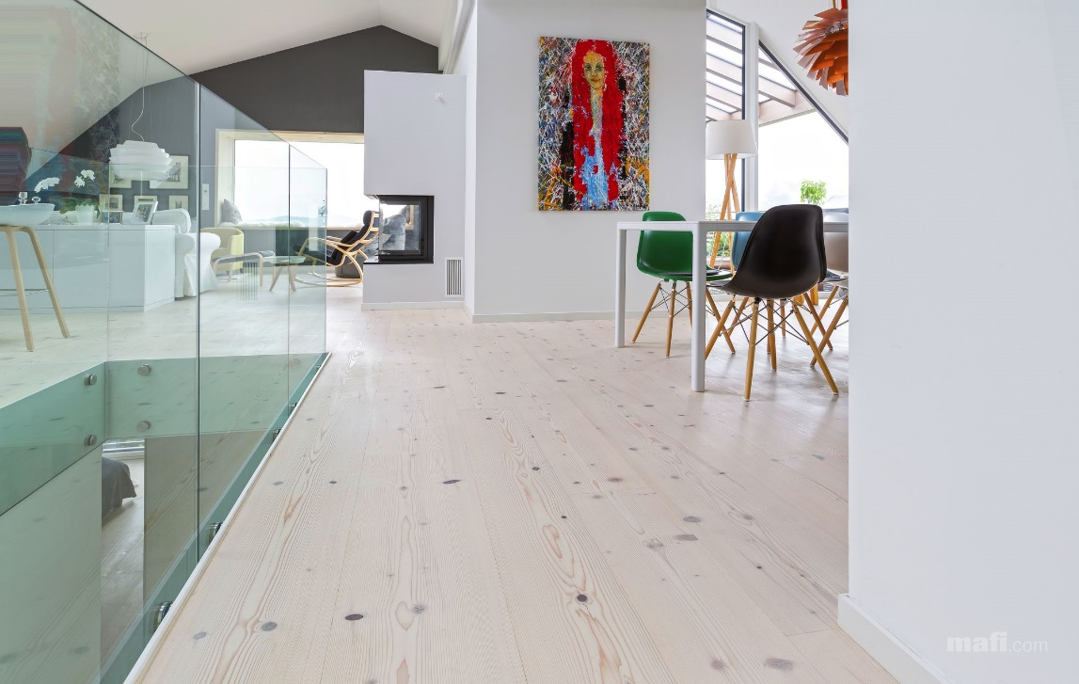

TANNE Breitdiele/gebürstet/gelaugt/weiss geölt (© Mathias Lixl/mafi)
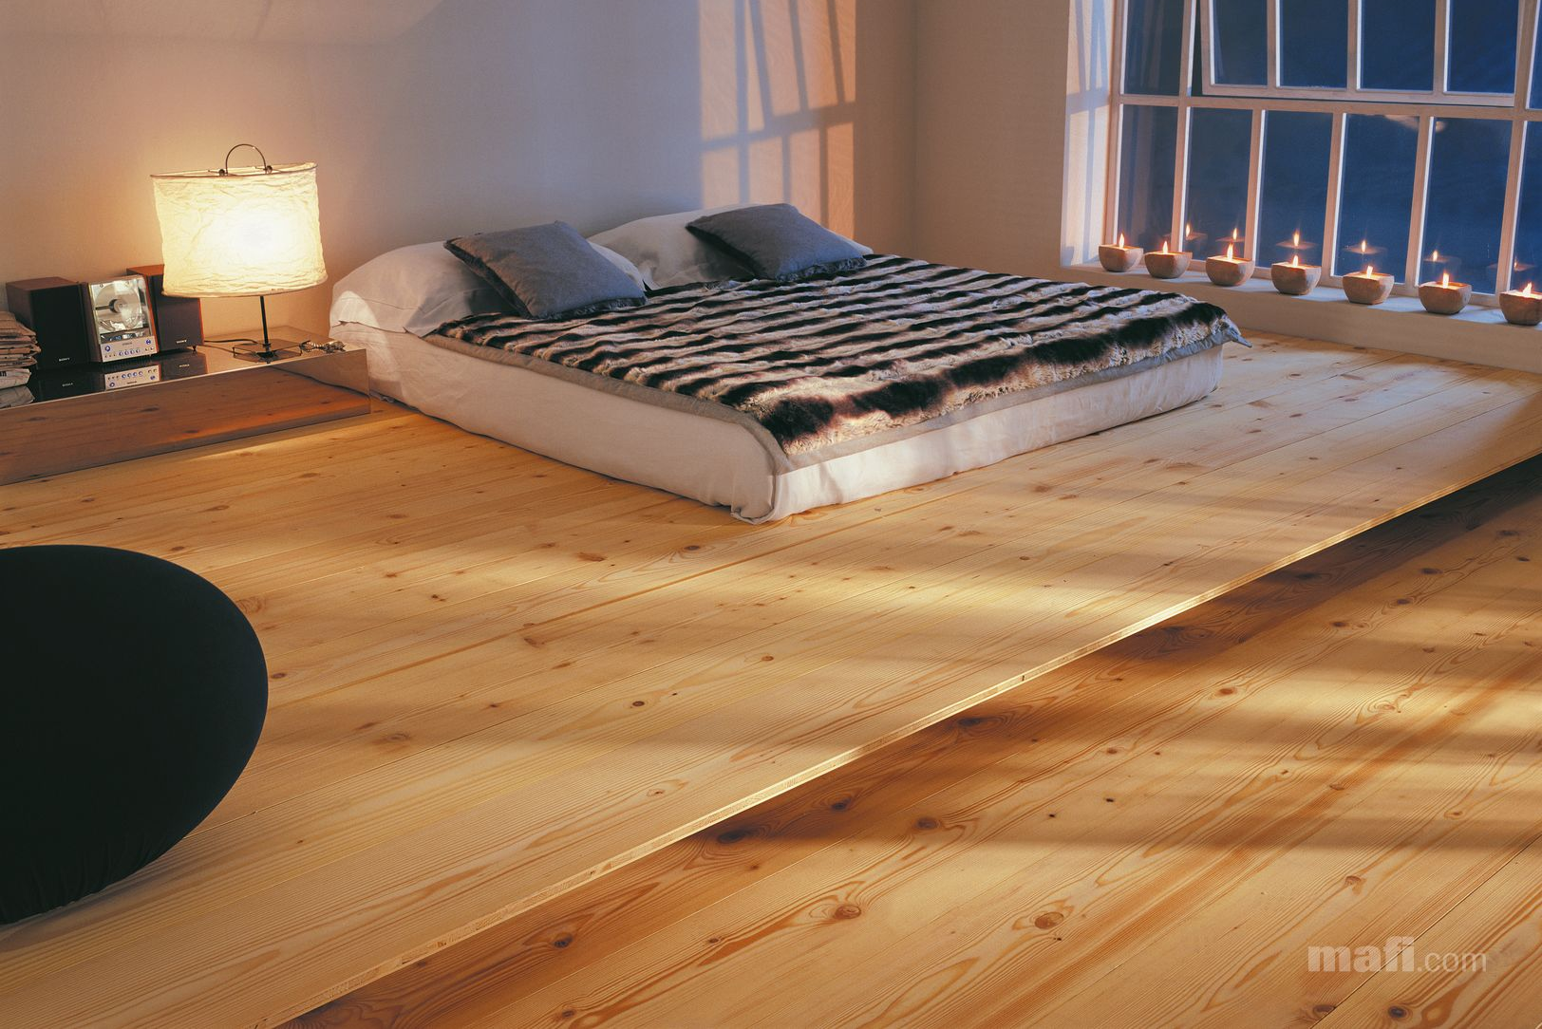

TANNE Breitdiele/gebürstet/natur geölt (© Maurizio Mercato/mafi)

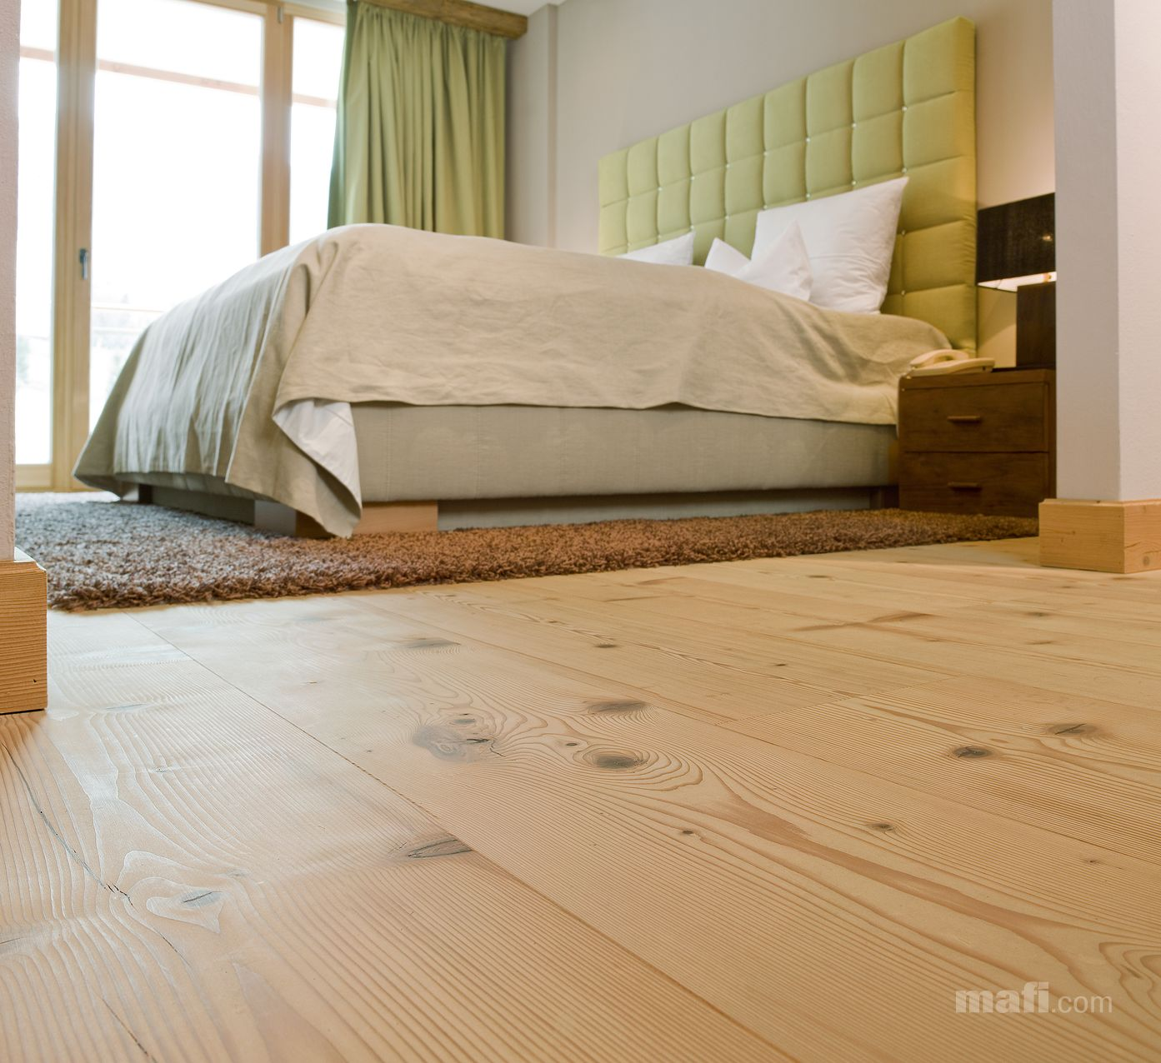

TANNE Breitdiele/gebürstet/weiss geölt im Kempinski Hotel Jochberg (© Günther Egger/mafi)

Über mafi
mafi ist eine familiengeführte Manufaktur für Naturholzböden aus Schneegattern in Oberösterreich. Unter Verwendung von 100 Prozent natürlichen Materialien, die frei von Giftstoffen und mit rein natürlichen Ölen veredelt werden, entstehen bei mafi einzigartige Holzfußböden in verschiedenen Farben, Strukturen und Veredelungen. mafi verantwortet und kontrolliert die gesamte Wertschöpfungskette der Holzböden vom Stamm bis zur Diele, produziert ausschließlich in Österreich und fertigt auftragsbezogen nach individuellen Kundenwünschen. 100 Prozent Transparenz made in Austria.

